1. Rūgštinė adityvinė druska junginio, kurio formulė (IA):
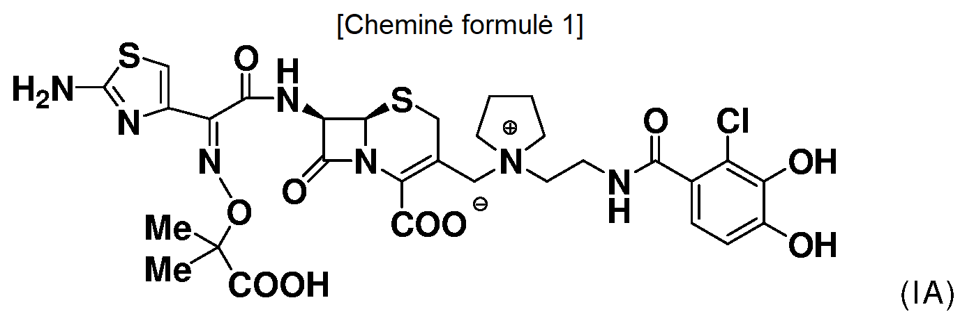
arba jo hidratas; su sąlyga, kad rūgštis yra 1) rūgštis, turinti pakeistą arba nepakeistą benzensulfono rūgšties grupę, arba 2) mišri rūgštis, apimanti rūgštį, turinčią pakeistą arba nepakeistą benzensulfono rūgšties grupę ir neorganinę rūgštį.

2. Rūgštinė adityvinė druska arba jos hidratas pagal 1 punktą, kur druska yra 1) p-toluensulfono rūgšties druska arba 2) druska, susidariusi iš p-toluensulfono rūgšties ir sieros rūgšties derinio.

3. Rūgštinė adityvinė druska arba jos hidratas pagal 2 punktą, apimanti nuo 1,0 iki 2,0 molinių ekvivalentų p-toluensulfono rūgšties su junginiu (IA).

4. Rūgštinė adityvinė druska arba jos hidratas pagal 2 punktą, apimantis nuo 1,0 iki 1,8 molinių ekvivalentų p-toluensulfono rūgšties ir nuo 0,1 iki 0,5 molinių ekvivalentų sieros rūgšties su junginiu (IA).

5. Rūgštinė adityvinė druska arba jos hidratas pagal bet kurį iš 2 - 4 punktų, kuri yra kristalinė kietoji medžiaga.

6. Rūgštinė adityvinė druska arba jos hidratas pagal 5 punktą, kuri yra vienos fazės kristalas arba mišrus kristalas.

7. Hidratas pagal bet kurį iš 2 - 6 punktų, kur vandens kiekis yra nuo 12 iki 17 %.

8. Kristalinė kietoji medžiaga hidrato pagal bet kurį iš 5 - 7 punktų, apimanti nuo 20,2 iki 23,2 % bevandenės p-toluensulfono rūgšties ir nuo 3,5 iki 5,0 % bevandenės sieros rūgšties.

9. Kristalinė kietoji medžiaga rūgštinės adityvinės druskos arba jos hidrato pagal bet kurį iš 5 - 8 punktų, kur kristalinė kietoji medžiaga rentgeno spindulių miltelių difrakcijos spektre turi mažiausiai tris difrakcijos kampų smailes (2θ), parinktas iš: 8,2° ± 0,2°, 10,1° ± 0,2° , 13,0° ± 0,2° ir 20,3° ± 0,2°.

10. Kristalinė kietoji medžiaga pagal bet kurį iš 5 - 8 punktų, kur kristalinė kietoji medžiaga rentgeno spindulių miltelių difrakcijos spektre turi mažiausiai tris difrakcijos kampų smailes (2θ), parinktas iš: 8,2° ± 0,2°, 8,9° ± 0,2°, 10,1° ± 0,2°, 11,4° ± 0,2°, 13,0° ± 0,2°, 19,9° ± 0,2°, 20,3° ± 0,2°, 21,5° ± 0,2° ir 26,2° ± 0,2°.

11. Farmacinė kompozicija, apimanti rūgštinę adityvinę druską, jos hidratą arba kristalinę jos kietąją medžiagą pagal bet kurį iš 1 - 10 punktų.

12. Rūgštinės adityvinės druskos arba jos hidrato kristalinės kietosios medžiagos pagal bet kurį iš 5 - 8 punktų gamybos būdas, c h a r a k t e r i z u o j a m a s tuo, kad į tirpalą, kuriame yra junginys (IA), pridedama p-toluensulfono rūgšties ir sieros rūgšties.

13. Kristalinės kietosios medžiagos gamybos būdas pagal 12 punktą, c h a r a k t e r i z u o j a m a s tuo, kad į kolonėlės eliuatą, kuriame yra junginys (IA), pridedama nuo 2,2 iki 2,5 masės % p-toluensulfono rūgšties monohidrato ir nuo 5 iki 6 masės % sieros rūgšties.

14. Gamybos būdas liofilizuotos kompozicijos, apimančios junginio (IA):
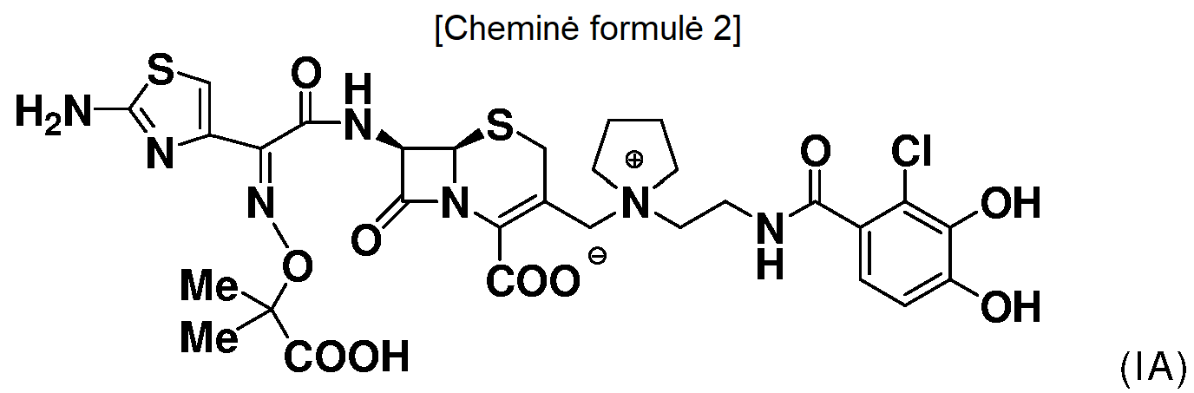
natrio druską arba jo hidratą, c h a r a k t e r i z u o j a m a s tuo, kad kaip pradinė medžiaga naudojama rūgštinė adityvinė druska, jos hidratas arba kristalinė kietoji medžiaga pagal bet kurį iš 1 - 10 punktų.

15. Farmacinė kompozicija, kurios sudėtyje yra junginys (IA):
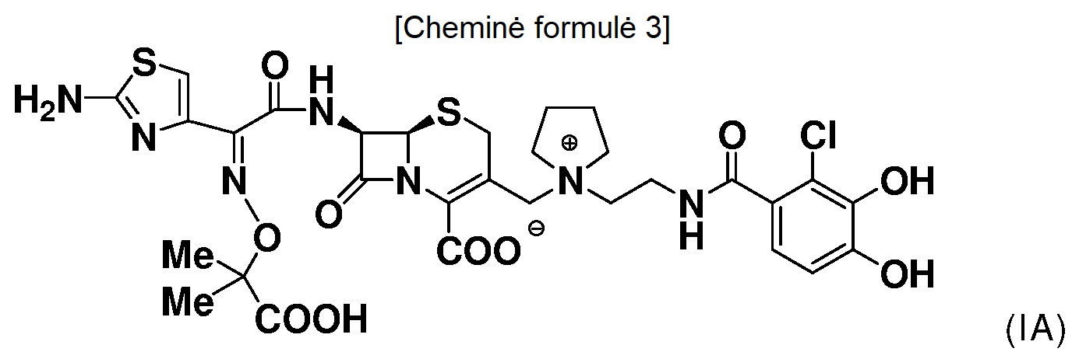
farmaciniu požiūriu priimtiną jo druską arba jo hidratas ir dar natrio p-toluensulfonatas ir (arba) natrio sulfatas, apimanti rūgštinę adityvinę druską, jos hidratą arba jo kristalinę kietąją medžiagą pagal bet kurį iš 1 - 10 punktų.

16. Farmacinė kompozicija pagal 15 punktą, kurios sudėtyje yra junginio (IA):
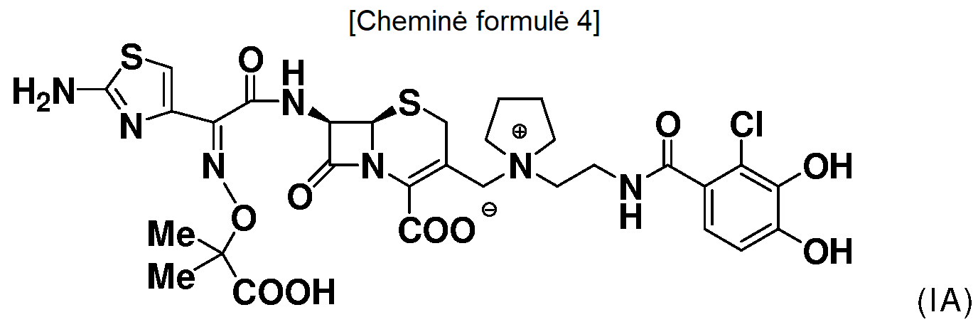
natrio druska arba jo hidratas ir dar natrio p-toluensulfonatas ir (arba) natrio sulfatas.

